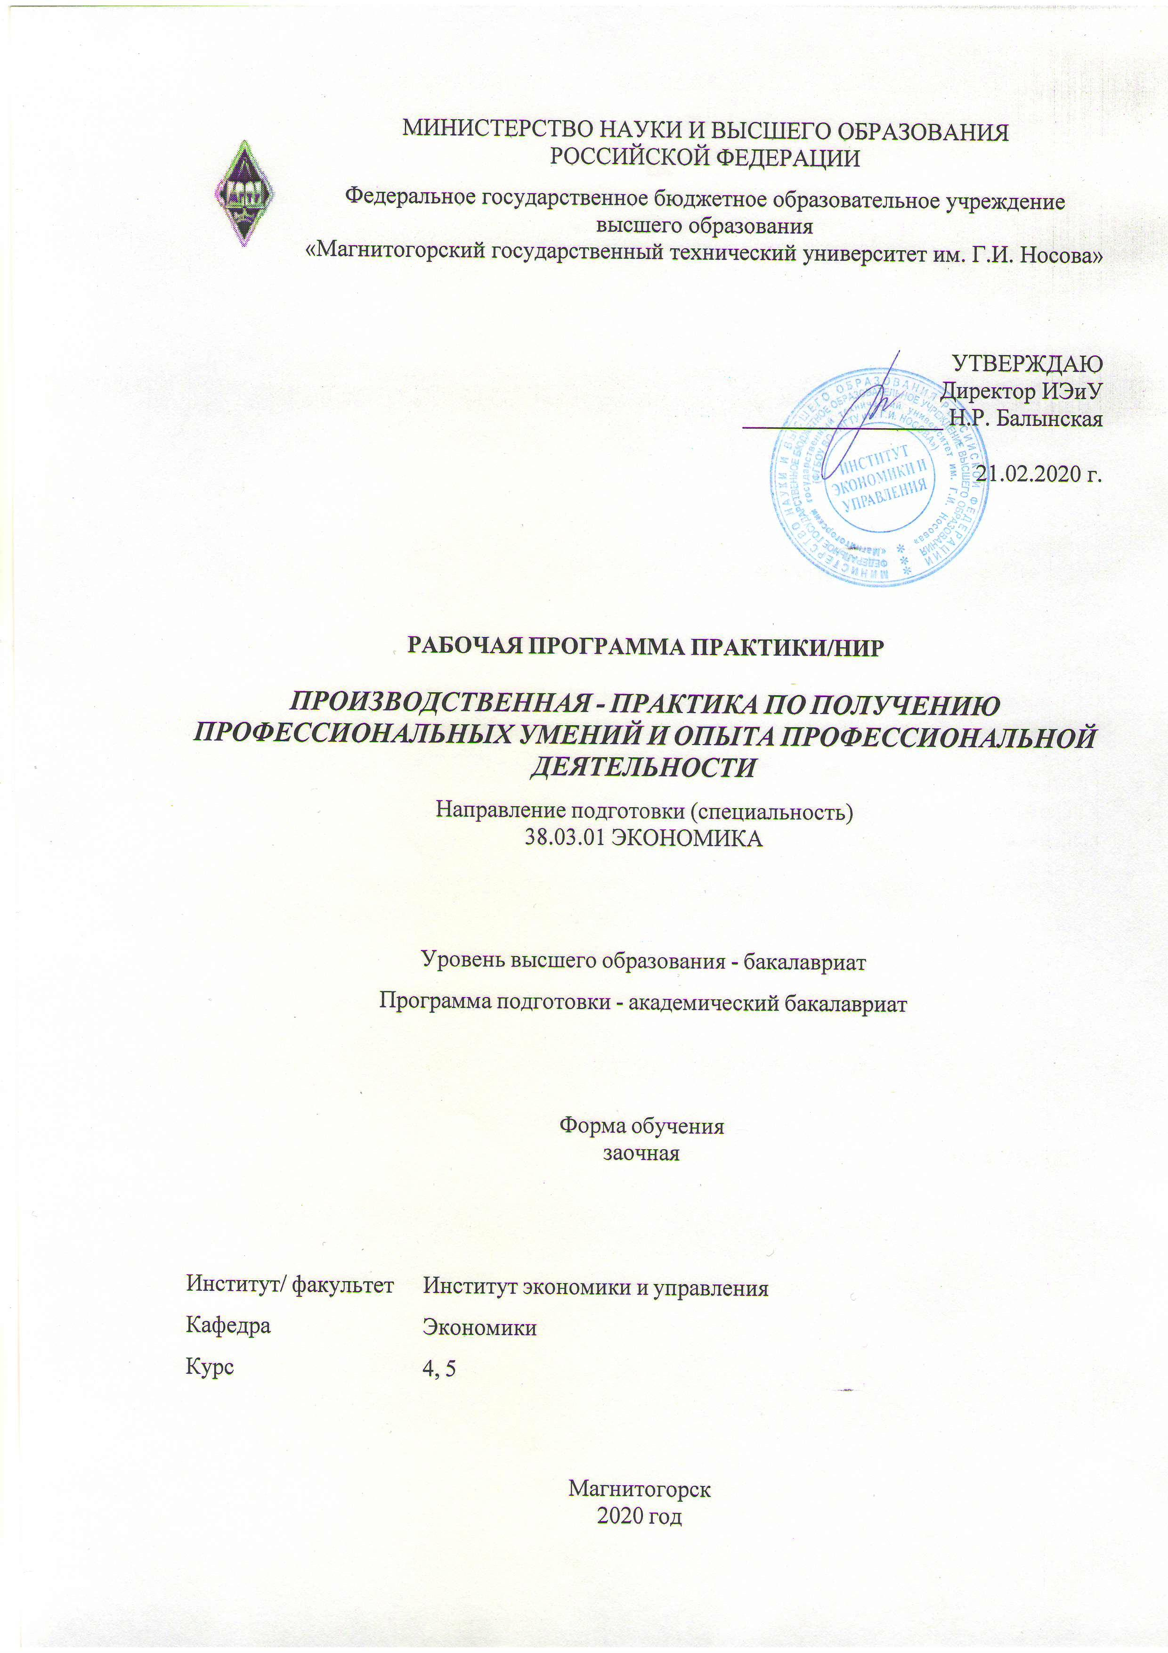

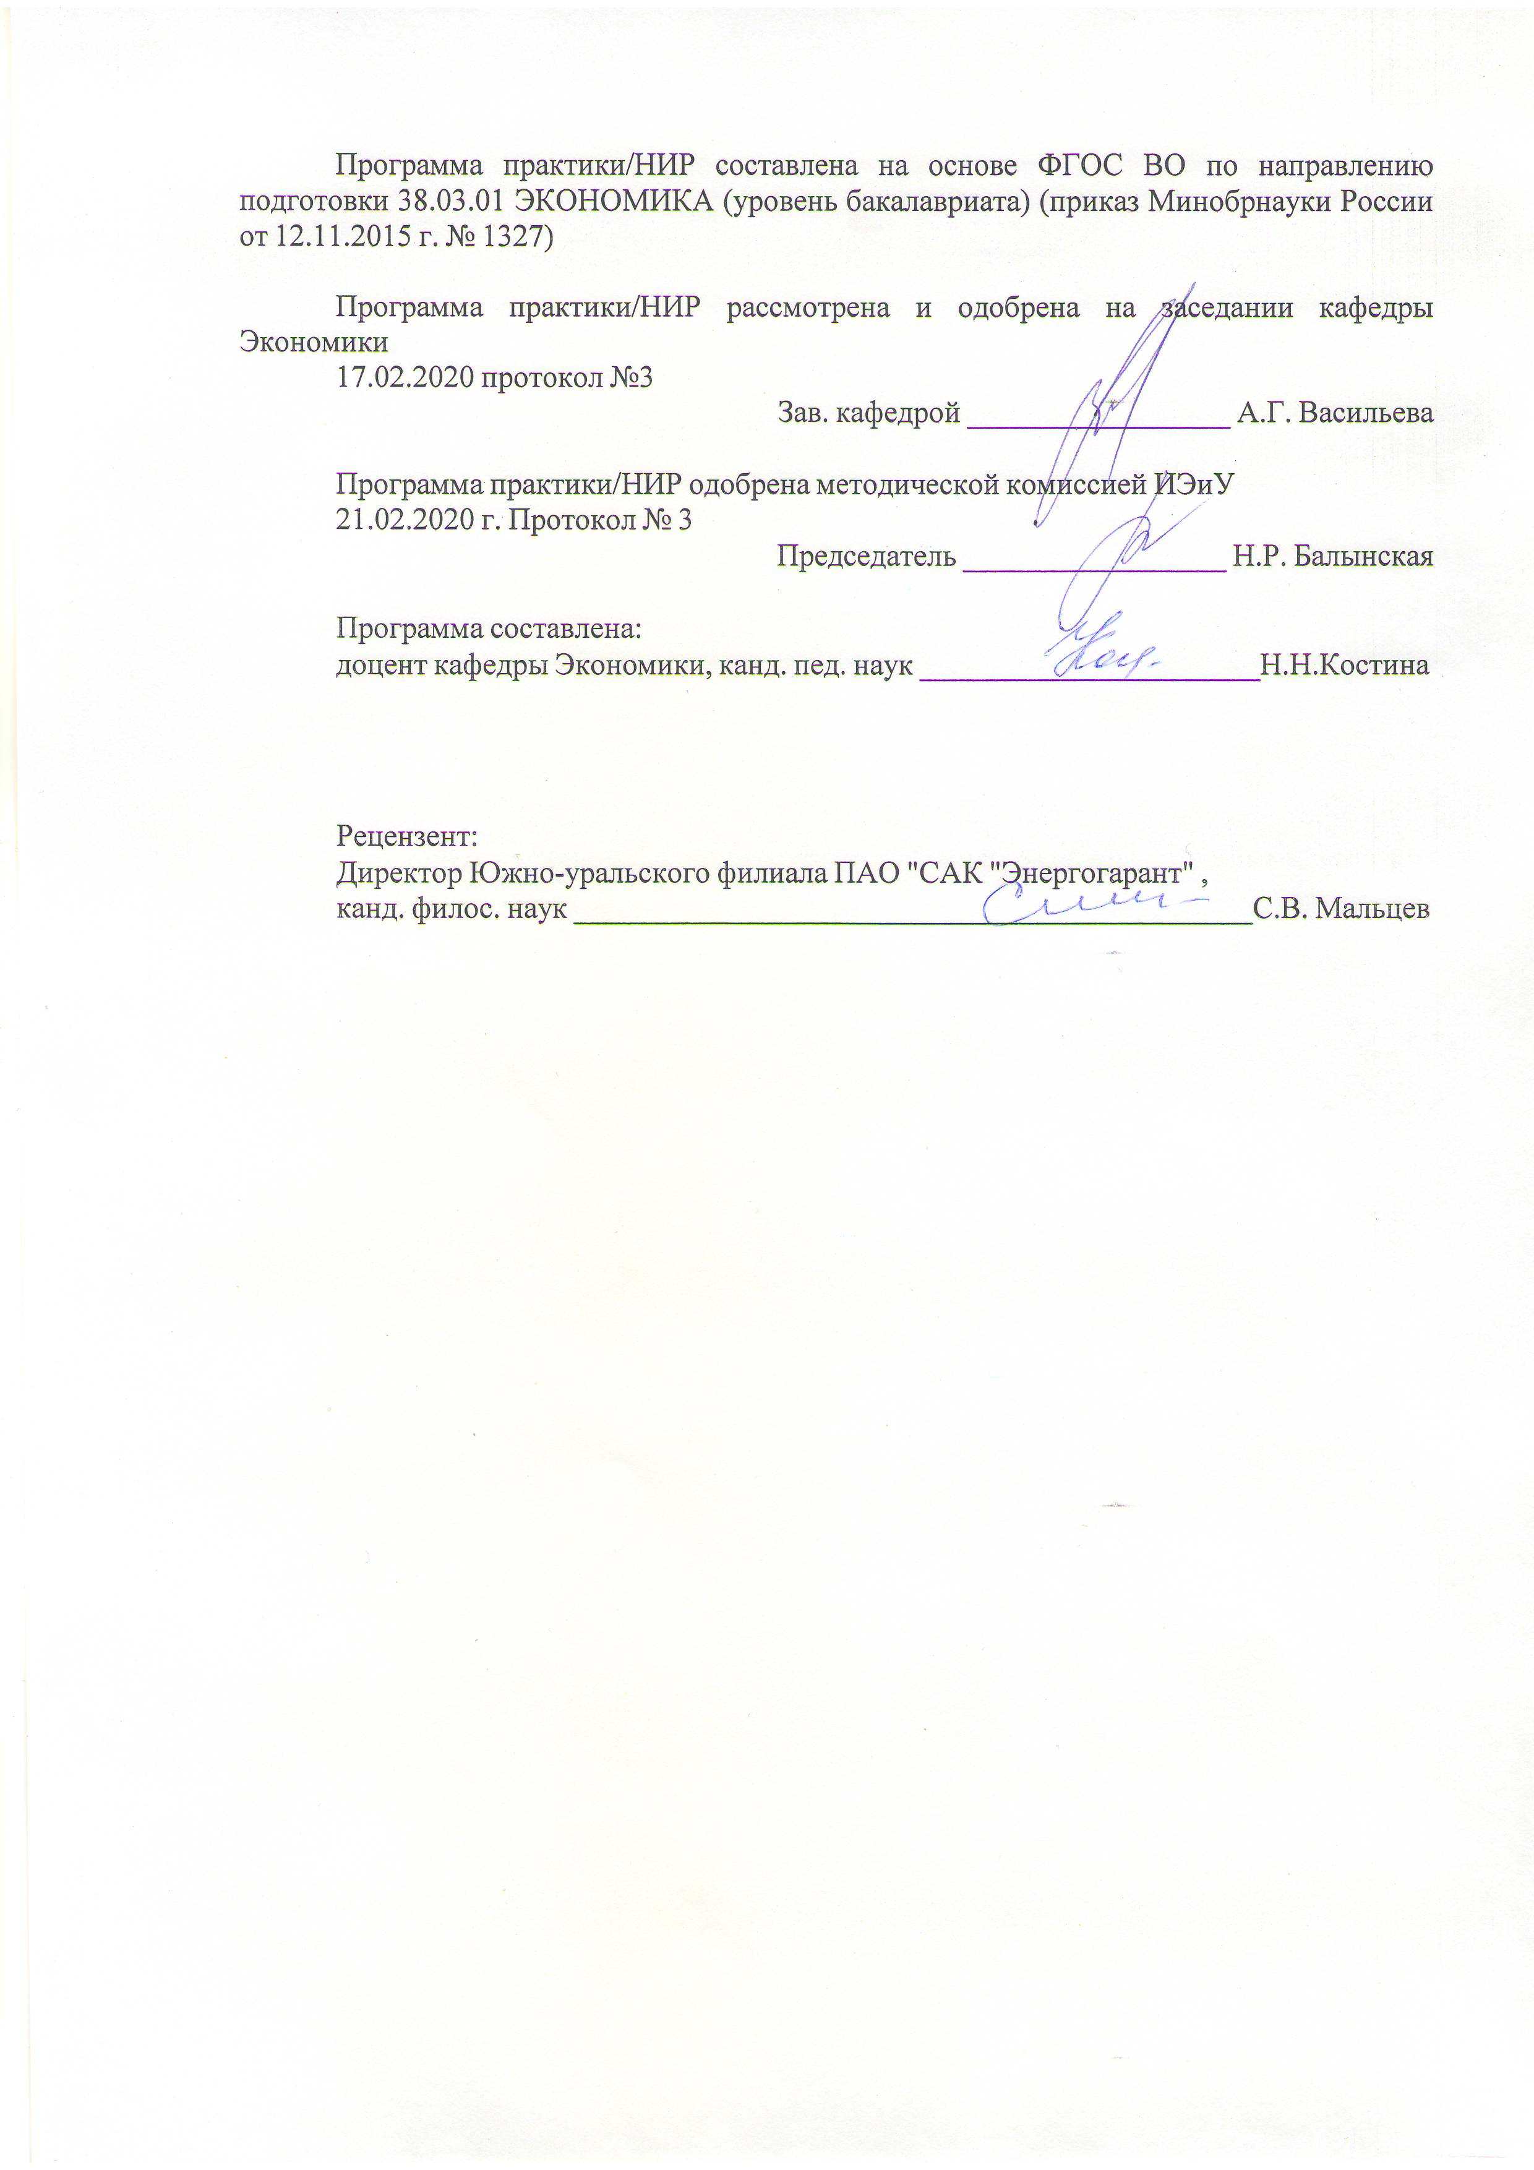

|  |  |
| --- | --- |
| **Лист** **актуализации** **программы** | |
|  |  |
|  | |
|  |  |
|  | |
|  |  |
| Программа пересмотрена, обсуждена и одобрена для реализации в 2021 - 2022 учебном году на заседании кафедры Экономики | |
|  |  |
|  | Протокол от __ __________ 20__ г. № __  Зав. кафедрой _________________ А.Г. Васильева |
|  |  |
|  | |
|  |  |
|  | |
|  |  |
| Программа пересмотрена, обсуждена и одобрена для реализации в 2022 - 2023 учебном году на заседании кафедры Экономики | |
|  |  |
|  | Протокол от __ __________ 20__ г. № __  Зав. кафедрой _________________ А.Г. Васильева |
|  |  |
|  | |
|  |  |
|  | |
|  |  |
| Программа пересмотрена, обсуждена и одобрена для реализации в 2023 - 2024 учебном году на заседании кафедры Экономики | |
|  |  |
|  | Протокол от __ __________ 20__ г. № __  Зав. кафедрой _________________ А.Г. Васильева |
|  |  |
|  | |
|  |  |
|  | |
|  |  |
| Программа пересмотрена, обсуждена и одобрена для реализации в 2024 - 2025 учебном году на заседании кафедры Экономики | |
|  |  |
|  | Протокол от __ __________ 20__ г. № __  Зав. кафедрой _________________ А.Г. Васильева |
|  |  |
|  | |
|  |  |
|  | |
|  |  |
| Программа пересмотрена, обсуждена и одобрена для реализации в 2025 - 2026 учебном году на заседании кафедры Экономики | |
|  |  |
|  | Протокол от __ __________ 20__ г. № __  Зав. кафедрой _________________ А.Г. Васильева |

|  |
| --- |
| **1** **Цели** **практики/НИР** |
| Целями производственной практики - практики по получению профессиональных умений и опыта профессиональной деятельности по направлению подготовки 38.03.01 Экономика являются:  - углубление и закрепление знаний, умений и навыков, полученных при изучении дисциплин и модулей, включающих в себя учебные предметы математического и естественнонаучного, профессионального цикла,  - подготовка студента к выполнению ключевых видов профессиональной деятельности. |
| **2** **Задачи** **практики/НИР** |
| - углубить теоретические знания, практические умения навыки в практической деятельности организации;и навыки в области экономики организации;  - закрепить полученные знания, умения и  - сформировать у студентов умение обобщать опыт в вопросах организации, функционирования и управления деятельности организации;  - отработать навыки расчета технико-экономических показателей деятельности организации. |
|  |
| **3** **Место** **практики/НИР** **в** **структуре** **образовательной** **программы** |
| Для прохождения практики необходимы знания (умения, владения), сформированные в результате изучения дисциплин/ практик: |
| Экономическая теория |
| Статистика |
| Математика |
| Маркетинг |
| Экономика организации |
| Учебная - ознакомительная практика |
| Учебная - практика по получению первичных профессиональных умений и навыков, в том числе первичных умений и навыков научно-исследовательской деятельности |
| Теория экономического анализа |
| Корпоративные финансы |
| Знания (умения, владения), полученные в процессе прохождения практики/НИР будут необходимы для изучения дисциплин/практик: |
| Подготовка к защите и защита выпускной квалификационной работы |
| Производственная – преддипломная практика |
| Финансовый менеджмент |
| Финансы организаций |
| Анализ финансово-хозяйственной деятельности предприятия (организации) |
|  |
| **4** **Место** **проведения** **практики/НИР** |
| Производственная практика - практика по получению профессиональных умений и опыта профессиональной деятельности проводится на базах: организаций, учреждений, на основании заключенных с ними договоров о прохождении практики; по месту трудовой деятельности; на выпускающей кафедре. |
| Способ проведения практики: стационарная |
| Практика осуществляется непрерывно |

|  |  |
| --- | --- |
| **5** **Компетенции** **обучающегося,** **формируемые** **в** **результате** **прохождения**  **практики/НИР** **и** **планируемые** **результаты** **обучения** | |
| В результате прохождения практики обучающийся должен обладать следующими компетенциями: | |
| Структурный  элемент  компетенции | Планируемые результаты обучения |
|  |
| ОК-3 способностью использовать основы экономических знаний в различных сферах деятельности | |
| Знать | - понятийно-категориальный аппарат экономики, специфику и возможности его использования в различных сферах профессиональной деятельности; |
| Уметь | - оперировать понятийно-категориальным аппаратом экономики;  - определять специфику и возможности использования  понятийно-категориального аппарата экономики в различных сферах профессиональной деятельности; |
| Владеть | - профессиональным языком предметной области знания;  - навыками выявления специфики и возможностей использования понятийно-категориального аппарата экономики в различных сферах профессиональной деятельности; |
| ОПК-2 способностью осуществлять сбор, анализ и обработку данных, необходимых для решения профессиональных задач | |
| Знать | - все основные методы бора, анализа и обработки данных, необходимых для решения поставленных экономических задач |
| Уметь | - оценивать эффективность предлагаемых вариантов сбора, анализа и обработки данных, необходимых для решения поставленных экономических задач;  - корректно выражать и аргументированно обосновывать положения предметной области знания. |
| Владеть | - базовыми навыками организации сбора, анализа и обработки данных, необходимых для решения поставленных экономических задач;  - профессиональным языком предметной области знания;  - способами совершенствования профессиональных знаний и умений путем использования возможностей информационной среды |
| ОПК-3 способностью выбрать инструментальные средства для обработки экономических данных в соответствии с поставленной задачей, проанализировать результаты расчетов и обосновать полученные выводы | |
| Знать | - классические и современные инструментальные средства, необходимые для обработки экономических данных, их преимущества и недостатки;  - принципы, методы и методики обработки и анализа результатов экономических расчетов, изложения и аргументации выводов; |
| Уметь | - обоснованно выбирать и применять инструментальные средства, необходимые для обработки экономических данных, учитывая их преимущества и недостатки;  - оперировать методами и методиками обработки и анализа результатов экономических расчетов, излагать и аргументировать выводы; |

|  |  |
| --- | --- |
| Владеть | - навыками обоснованного выбора инструментальных средств для обработки экономических данных;  - навыками обработки, анализа и обоснования результатов экономических расчетов; |
| ПК-21 способностью составлять финансовые планы организации, обеспечивать осуществление финансовых взаимоотношений с организациями, органами государственной власти и местного самоуправления | |
| Знать | - сущность, назначение, виды и структуру финансовых планов организации;  - экономическую терминологию, применяемую при выполнении необходимых для составления финансовых планов расчетов;  - методику разработки финансовых планов организации;  - содержание и характер финансовых взаимоотношений с другими организациями;  - содержание и характер финансовых взаимоотношений с органами государственной власти и местного самоуправления; |
| Уметь | - применять экономическую терминологию при выполнении необходимых расчетов для составления финансовых планов;  - выбирать инструментарий для разработки финансовых планов организации;  - рассчитывать показатели, входящие в состав финансовых планов организаций;  - различать характер финансовых взаимоотношений с организациями, органами государственной власти и местного самоуправления; |
| Владеть | - навыками применения экономической терминологии при выполнении необходимых расчетов для составления финансовых планов;  - навыками составления финансовых планов организации;  - навыками выстраивания финансовых взаимоотношений с организациями, органами государственной власти и местного самоуправления; |
| ПК-15 способностью формировать бухгалтерские проводки по учету источников и итогам инвентаризации и финансовых обязательств организации | |
| Знать | - источники информации, законодательные и другие нормативные акты, регулирующие формирование бухгалтерских проводок по учету источников финансирования деятельности, а также итогов инвентаризации имущества и финансовых обязательств организации; |
| Уметь | - формировать бухгалтерские проводки по учету источников имущества организации на основе рабочего плана счетов; проводить и документально оформлять результаты инвентаризации имущества и обязательств организации; |
| Владеть | - методикой проведения инвентаризации имущества и финансовых обязательств организации; |
| ПК-17 способностью отражать на счетах бухгалтерского учета результаты хозяйственной деятельности за отчетный период, составлять формы бухгалтерской и статистической отчетности, налоговые декларации | |

|  |  |
| --- | --- |
| Знать | - цели и задачи бухгалтерского учета;  - цели и задачи хозяйственной деятельности предприятия;  - методы отражения результатов хозяйственной деятельности на бухгалтерских счетах;  - формы бухгалтерской отчетности;  - формы налоговых деклараций, составляемых на предприятии; |
| Уметь | - систематизировать и обобщать данные о налоговых платежах предприятия;  - проводить анализ данных о налоговых платежах и делать выводы с целью принятия соответствующих хозяйственных решений;  - анализировать результаты хозяйственной деятельности по счетам бухгалтерского учета;  - составить бухгалтерскую отчетность;  - заполнять формы налоговых деклараций;  - составлять формы статистической отчётности; |
| Владеть | - навыками составления хозяйственных операций и внесения их на счета бухгалтерского учета;  - знаниями необходимыми при заполнении форм бухгалтерской и налоговой, а также и статистической отчетности;  - навыками составления расчетно-аналитических таблиц, заполнение форм и других документов, представляемых в налоговые органы, отражения данных о налогах в бухгалтерском и налоговом учете; |
| ПК-18 способностью организовывать и осуществлять налоговый учет и налоговое планирование организации | |
| Знать | - основные теоретические положения о налогах и сборах в соответствии с НК РФ;  - систему современного налогообложения;  - статьи Налогового Кодекса;  - специфику различных систем налогообложения;  - деление налогов на федеральные, региональные и местные;  - организацию налогового планирования;  - организационно-нормативные документы, регламентирующие деятельность предприятия;  - особенности организации бухгалтерского учета на предприятии (в организации; |
| Уметь | - анализировать существующую систему налогообложения для предприятия;  - составить учетную политику для целей налогообложения на предприятии;  - организовывать и проводить расчеты по определению налоговой базы для исчисления сумм налоговых платежей в бюджет, а также рассчитывать налоговую нагрузку и планировать поступления в краткосрочном периоде;  - провести расчет налогооблагаемой базы и рассчитать налог;  - составлять, анализировать и интерпретировать финансовую, бухгалтерскую и иную информацию, содержащуюся в отчетности предприятий (организаций) различных организационно-правовых форм;  - составить налоговую декларацию; |

|  |  |
| --- | --- |
| Владеть | - методами расчетов налогов по Налоговому Кодексу;  - способами формирования налоговой базы по различным видам налогов;  - анализом расчета налогов по предприятию;  - навыками налогового учета и планирования;  - методами выявления резервов повышения эффективности деятельности предприятия (организации);  - навыками разработки и внедрения мероприятий по совершенствованию системы бухгалтерского учёта на предприятии навыками управленческой работы;  - навыками комплексного анализа финансового состояния деятельности предприятия и представления данных в табличной и графической форме; |
| ПК-16 способностью оформлять платежные документы и формировать бухгалтерские проводки по начислению и перечислению налогов и сборов в бюджеты различных уровней, страховых взносов - во внебюджетные фонды | |
| Знать | - основные определения и понятия бухгалтерского учета;  - правила оформления финансовой отчетности предприятия перед различными организациями;  - основные виды платежных документов и правила их оформления;  - правила формирования бухгалтерских проводок по начислению налогов и сборов;  - бухгалтерские проводки по перечислению налогов и сборов в бюджеты различных уровней;  - порядок начисления и перечисления налогов и сборов во внебюджетные фонды; |
| Уметь | - осуществлять сбор данных, необходимых для формирования финансовой отчетности;  - составлять отчетные документы для направления их в различные организации;  - распознавать эффективное решение от неэффективного;  - оформлять платежные документы;  - формировать бухгалтерские проводки;  - проводить начисление и перечисление налоговых платежей и сборов во внебюджетные фонды и бюджеты различных уровней; |
| Владеть | - современными методиками расчета и анализа социально- экономических показателей, характеризующих экономические процессы и явления на микроуровне;  - навыками самостоятельной работы, самоорганизации.;  - навыками и средствами самостоятельного составления бухгалтерских проводок;  - способами перевода платежных документов при перечислении налогов и сборов; |
| ПК-2 способностью на основе типовых методик и действующей нормативно-правовой базы рассчитать экономические и социально-экономические показатели, характеризующие деятельность хозяйствующих субъектов | |

|  |  |
| --- | --- |
| Знать | - основные определения и понятия, характеризующие деятельность хозяйствующих субъектов;  - основные методы исследований, используемых при расчёте экономических и социально-экономических показателей, характеризующих деятельность хозяйствующих субъектов;  - основные типовые методики, позволяющие рассчитать экономические и социально-экономические показатели, характеризующих деятельность хозяйствующих субъектов; |
| Уметь | - выделять группы необходимых экономических и социально- экономических показателей, характеризующих деятельность хозяйствующих субъектов;  - на основе рассчитанных экономических и социально- экономических показателей распознавать эффективное решение от неэффективного;  - применять полученные знания в профессиональной деятельности; использовать их на междисциплинарном уровне;  - корректно выражать и аргументированно обосновывать положения предметной области знания; |
| Владеть | - методами расчёта экономических и социально-экономических показателей, характеризующих деятельность хозяйствующих субъектов;  - способами демонстрации умения анализировать ситуацию на основе рассчитанных экономических и социально-экономических показателей;  - навыками и методиками обобщения результатов полученного решения;  - способами оценивания значимости и практической пригодности полученных результатов расчёта;  - возможностью междисциплинарного применения результатов расчёта экономических и социально-экономических показателей;  - основными методами исследования в области анализа экономических и социально-экономических показателей, практическими умениями и навыками их использования;  - профессиональным языком предметной области знания;  - способами совершенствования профессиональных знаний и умений путем использования возможностей информационной среды; |
| ПК-5 способностью анализировать и интерпретировать финансовую, бухгалтерскую и иную информацию, содержащуюся в отчетности предприятий различных форм собственности, организаций, ведомств и т.д. и использовать полученные сведения для принятия управленческих решений | |
| Знать | – закономерности функционирования современной экономики, основные понятия, категории и инструменты экономики, особенности формирования отчетности на предприятиях различных форм собственности;  ‒ механизм и условия применения финансовой, бухгалтерской и иной информации, содержащейся в отчетности предприятий различных форм собственности;  – методические подходы к процедурам подготовки и принятия решений организационно-управленческого характера, порядок поведения в нестандартных ситуациях; |

|  |  |
| --- | --- |
| Уметь | – выявлять необходимую экономическую информацию, вычленять проблемы экономического характера при анализе конкретных ситуаций и отчетности предприятий различных форм собственности;  – оперировать необходимой финансовой, бухгалтерской и иной информации, содержащейся в отчетности предприятий различных форм собственности;  – проводить анализ сильных и слабых сторон решения, взвешивать и анализировать возможности и риски; |
| Владеть | – способами поиска и анализа экономической информации, содержащейся в отчетности предприятий различных форм собственности;  – технологией использования информации экономического содержания при осуществлении профессиональной деятельности;  – навыками разработки организационно-управленческих решений, оценки эффективности принятых решений; |
| ПК-14 способностью осуществлять документирование хозяйственных операций, проводить учет денежных средств, разрабатывать рабочий план счетов бухгалтерского учета организации и формировать на его основе бухгалтерские проводки | |
| Знать | - источники информации, законодательные и другие нормативные акты, регулирующие документирование и учет хозяйственных операций на предприятиях различных форм собственности, в том числе по учету денежных средств;  - методику учета хозяйственных операций на счетах бухгалтерского учета; |
| Уметь | - осуществлять документирование хозяйственных операций; проводить учет денежных средств, а также других объектов бухгалтерского учета;  - разрабатывать рабочий план счетов бухгалтерского учета организации и формировать на его основе бухгалтерские проводки; |
| Владеть | - навыками практического отражения фактов хозяйственной жизни, активов, доходов, расходов и других объектов бухгалтерского учета на счетах бухгалтерского учета; |

|  |  |  |  |  |  |
| --- | --- | --- | --- | --- | --- |
| **6.** **Структура** **и** **содержание** **практики/НИР** | | | | | |
| Общая трудоемкость практики/НИР составляет 6 зачетных единиц 216 акад. часов, в том числе:  – контактная работа – 0,4 акад. часов:  – самостоятельная работа – 207,8 акад. часов;  - в форме практической подготовки – 216 акад. часов | | | | |  |
| №  п/п | Разделы (этапы) и содержание практики | Курс | Виды работ на практике,  включая самостоятельную работу | Код компетенции | |
| 1. | Установочная конференция | 4 | Ознакомительная лекция | ОК-3, ОПК-2, ОПК-3 | |
| 2. | Подготовительный этап | 4 | Согласование программы практики, изучение методических материалов по проведению практики, изучение инструкции по технике безопасности | ОК-3, ОПК-2 | |
| 3. | Сбор информации | 4 | Сбор общих сведений об организации (название, цель создания, организационно-правовая форма, краткая историческая справка, миссия организации)  Изучение методов и приемов, используемых при обосновании производственной программы предприятия с учетом потребностей рынка, производственных мощностей, материальных, трудовых и финансовых ресурсов  Сбор информации о ресурсах организации (основных фондах, трудовых ресурсах, оборотных средствах)  Изучение организации оплаты труда на предприятии  Выявление факторов, влияющих на валовой выпуск продукции, среднегодовую выработку, фондоотдачу, общую сумму затрат, фонд оплаты труда, рентабельность. | ОПК-2, ОПК-3, ПК-21, ПК-15, ПК-2, ПК-5, ПК-14 | |
| 4. | Обработка и анализ полученной информации | 4 | Расчет системы технико-экономических показателей (ТЭП) предприятия за отчетный период:  - среднесписочная численность рабочих;  - среднегодовая стоимость основных фондов;  - среднегодовая стоимость остатков оборотных средств;  - затраты на производство реализованной продукции;  - выручка от реализации;  - прибыль от реализации;  - затраты на рубль реализованной продукции;  - фондоотдача;  - фондовооруженность;  - производительность труда; | ПК-21, ПК-15, ПК-17, ПК-18, ПК-16, ПК-5, ПК-14 | |

|  |  |  |  |  |
| --- | --- | --- | --- | --- |
|  |  |  | - рентабельность продаж в %.  Характеристика процесса производства и реализации продукции на предприятии  Оценка эффективности организации оплаты труда на предприятии  Факторный анализ валового выпуска продукции, среднегодовой выработки, фондоотдачи, общей суммы затрат, фонда оплаты труда, рентабельности |  |
| 5. | Заключительный этап | 4 | Написание, оформление, сдача отчета по практике  Итоговая конференция по практике  Зачет с оценкой | ОК-3, ОПК-2, ОПК-3, ПК-21, ПК-15, ПК-17, ПК-18, ПК-16, ПК-2, ПК-5, ПК-14 |
| 6. | Установочная конференция | 5 | Ознакомительная лекция | ОК-3, ОПК-2, ОПК-3 |
| 7. | Подготовительный этап | 5 | Согласование программы практики, изучение методических материалов по проведению практики, изучение инструкции по технике безопасности | ОК-3, ОПК-2 |
| 8. | Сбор информации | 5 | Сбор общих сведений об организации (название, цель создания, организационно-правовая форма, краткая историческая справка, миссия организации)  Изучение методов и приемов, используемых при обосновании производственной программы предприятия с учетом потребностей рынка, производственных мощностей, материальных, трудовых и финансовых ресурсов  Сбор информации о ресурсах организации (основных фондах, трудовых ресурсах, оборотных средствах)  Изучение организации оплаты труда на предприятии  Выявление факторов, влияющих на валовой выпуск продукции, среднегодовую выработку, фондоотдачу, общую сумму затрат, фонд оплаты труда, рентабельность. | ОПК-2, ОПК-3, ПК-21, ПК-15, ПК-2, ПК-5, ПК-14 |
| 9. | Обработка и анализ полученной информации | 5 | Расчет системы технико-экономических показателей (ТЭП) предприятия за отчетный период:  - среднесписочная численность рабочих;  - среднегодовая стоимость основных фондов;  - среднегодовая стоимость остатков оборотных средств;  - затраты на производство реализованной продукции;  - выручка от реализации; | ПК-21, ПК-15, ПК-17, ПК-18, ПК-16, ПК-5, ПК-14 |

|  |  |  |  |  |
| --- | --- | --- | --- | --- |
|  |  |  | - прибыль от реализации;  - затраты на рубль реализованной продукции;  - фондоотдача;  - фондовооруженность;  - производительность труда;  - рентабельность продаж в %.  Характеристика процесса производства и реализации продукции на предприятии  Оценка эффективности организации оплаты труда на предприятии  Факторный анализ валового выпуска продукции, среднегодовой выработки, фондоотдачи, общей суммы затрат, фонда оплаты труда, рентабельности |  |
| 10. | Заключительный этап. | 5 | Написание, оформление, сдача отчета по практике  Итоговая конференция по практике  Зачет с оценкой | ОПК-3, ПК-21, ОК-3, ОПК-2, ПК-15, ПК-17, ПК-18, ПК-16, ПК-2, ПК-5, ПК-14 |

|  |  |  |  |  |  |  |  |
| --- | --- | --- | --- | --- | --- | --- | --- |
| **7** **Оценочные** **средства** **для** **проведения** **промежуточной** **аттестации** **по** **практике/НИР** | | | | | | | |
| Представлены в приложении 1. | | | | | | | |
|  |  | |  | |  | | |
| **8** **Учебно-методическое** **и** **информационное** **обеспечение** **практики/НИР** | | | | | | | |
| **а) Основная литература:** | | | | | | | |
| 1. Алексейчева, Е. Ю. Экономика организации (предприятия) / Алексейчева Е.Ю., Магомедов М.Д., Костин И.Б., - 2-е изд., перераб. и доп. - Москва :Дашков и К, 2018. - 292 с.: ISBN 978-5-394-02129-9. - Текст : электронный. - URL: <https://znanium.com/read?id=59204>   2. Меняев, М. Ф. Цифровая экономика предприятия : учебник / М.Ф. Меняев. — Москва : ИНФРА-М, 2020. — 369 с. — (Высшее образование: Бакалавриат). — DOI 10.12737/1045031. - ISBN 978-5-16-015656-9. - Текст : электронный. - URL: <https://znanium.com/read?id=359324> | | | | | | | |
|  |  | |  | |  | | |
| **б) Дополнительная литература:** | | | | | | | |
| 1. Забродская, Н. Г. Предпринимательство. Организация и экономика малых предприятий: Учебник / Н.Г. Забродская. - М.: Вузовский учебник: НИЦ ИНФРА-М, 2019. - 263 с. - ISBN 978-5-9558-0367-8. - Текст : электронный. - URL: <https://znanium.com/read?id=367300>(дата обращения: 01.09.2020). – Режим доступа: по подписке. 2. Анализ и диагностика финансово-хозяйственной деятельности предприятия : учебник / под ред. А.П. Гарнова. — Москва : ИНФРА-М, 2018. — 366 с. + Доп. материалы [Электронный ресурс; Режим доступа: https://new.znanium.com]. — (Высшее образование: Бакалавриат). — www.dx.doi.org/10.12737/8240. - ISBN 978-5-16-009995-8. - Текст : электронный. - URL: <https://znanium.com/read?id=302942>(дата обращения: 01.09.2020). – Режим доступа: по подписке. 3. Кулагина, Н. А. Анализ и диагностика финансово-хозяйственной деятельности предприятия. Практикум : учебное пособие для вузов / Н. А. Кулагина. — 2-е изд., перераб. и доп. — Москва : Издательство Юрайт, 2020. — 135 с. — (Высшее образование). — ISBN 978-5-534-07835-0. — Текст : электронный // ЭБС Юрайт [сайт]. — URL: <https://urait.ru/viewer/analiz-i-diagnostika-finansovo-hozyaystvennoy-deyatelnosti-predpriyatiya-praktikum-453800#page/1>(дата обращения: 01.09.2020). – Режим доступа: по подписке. | | | | | | | |
|  |  | |  | |  | | |
| **в) Методические указания:** | | | | | | | |
| Методические указания представлены в приложении 2. | | | | | | | |
|  |  | |  | |  | | |
| **г)** **Программное** **обеспечение** **и** **Интернет-ресурсы:** | | | | | | | |
|  | | | | | | | |
|  |  | |  | |  | | |
| **Программное обеспечение** | | | | | | | |
|  | Наименование ПО | | № договора | | Срок действия лицензии | | |
|  | MS Windows 7 Professional(для классов) | | Д-1227-18 от 08.10.2018 | | 11.10.2021 | | |
|  |
|  | MS Office 2007 Professional | | № 135 от 17.09.2007 | | бессрочно | | |
|  | 7Zip | | свободно распространяемое ПО | | бессрочно | | |
|  | FAR Manager | | свободно распространяемое ПО | | бессрочно | | |
| **Профессиональные базы данных и информационные справочные системы** | | | | | | |
|  | | Название курса | | Ссылка | |  |
|  | | Электронная база периодических изданий East View Information Services, ООО «ИВИС» | | https://dlib.eastview.com/ | |  |
|  | |  |
|  | | Национальная информационно-аналитическая система – Российский индекс научного цитирования (РИНЦ) | | URL: https://elibrary.ru/project_risc. asp | |  |
|  | | Поисковая система Академия Google (Google Scholar) | | URL: https://scholar.google.ru/ | |  |
|  | | Информационная система - Единое окно доступа к информационным ресурсам | | URL: http://window.edu.ru/ | |  |
|  | | Российская Государственная библиотека. Каталоги | | https://www.rsl.ru/ru/4readers /catalogues/ | |  |
|  | | Электронные ресурсы библиотеки МГТУ им. Г.И. Носова | | http://magtu.ru:8085/marcweb 2/Default.asp | |  |
|  | | Федеральный образовательный портал – Экономика. Социология. Менеджмент | | http://ecsocman.hse.ru/ | |  |
|  | | Международная наукометрическая реферативная и полнотекстовая база данных научных изданий «Web of science» | | http://webofscience.com | |  |
|  | | Международная реферативная и полнотекстовая справочная база данных научных изданий «Scopus» | | http://scopus.com | |  |
| **9** **Материально-техническое** **обеспечение** **практики/НИР** | | | | | | |
| Материально-техническое обеспечение организаций, учреждений и места трудовой деятельности позволяет в полном объеме реализовать цели и задачи производственной практики - практики по получению профессиональных умений и опыта профессиональной деятельности и сформировать соответствующие компетенции.  Материально-техническое обеспечение кафедры включает:  Учебные аудитории для проведения групповых и индивидуальных консультаций, текущего контроля и промежуточной аттестации: стол компьютерный, стол письменный, стул офисный, компьютер персональный, интерактивная доска проектор Аcer X1261, экран на штативе Classik 150х150  Помещения для самостоятельной работы обучающихся: персональные компьютеры с пакетом MS Office, выходом в Интернет и с доступом в электронную информационно-образовательную среду университета. | | | | | | |

**Приложение 1**

**Оценочные средства для проведения промежуточной аттестации по** **производственной практике - практике по получению профессиональных умений и опыта профессиональной деятельности**

Вид аттестации по итогам практики – зачет с оценкой, который проводится в форме защиты отчета по производственной практике. Зачет по практике приравнивается к зачету по теоретическому обучению и учитывается при подведении итогов общей успеваемости студентов.

Завершающим этапом практики является оформление (например, в течение последних трех дней практики) результатов, полученных за весь период практики, в виде итогового отчета и получение оценки и характеристики с места прохождения практики, а также оформление дневника о прохождении практики.

В дневнике по производственной практике - практике по получению профессиональных умений и опыта профессиональной деятельности должны быть сделаны все необходимые отметки о прибытии на место практики, о прохождении инструктажа по технике безопасности, отражен учет работы в период прохождения практики, перечислена документация, изученная за время прохождения практики. Отчет и дневник должны быть проверены и подписаны руководителем практики от организации.

Документы и материалы, собранные студентом за время прохождения практики, должны быть оформлены в виде отчета.

Отчет по практике должен иметь следующую структуру:

* Титульный лист (является первой станицей отчета по практике, где содержится информация о место прохождении практики, Ф.И.О студента, руководители практики, оценка);
* Индивидуальное задание на практику;
* Содержание (включает введение, наименование тем и их порядковые номера, заключение, список использованных источников, приложения;);
* Введение;
* Основная часть (должны отражаться в полном объеме вопросы в соответствии с индивидуальным заданием);
* Заключение (обобщает результаты, достигнутые при прохождении практики и написании отчета; содержит выводы о деятельности организации);
* Список использованных источников;
* Приложения (содержат значительные по объему исходные данные, использованные при проведении аналитических расчетов);
* План - график практики;
* Дневник по практике;
* Характеристика студента – практиканта;

**Примерное индивидуальное задание на производственную - по получению профессиональных умений и опыта профессиональной деятельности:**

Цель прохождения практики:

* изучение опыта работы в сфере деятельности, соответствующей направлению 38.03.01 «Экономика»;
* изучение конкретных методов и методик исследования проблем экономической финансовой, банковской сферы.

Задание на практику:

* Руководствуясь учредительными документами объекта, являющегося местом прохождения практики охарактеризуйте его с точки зрения:

- организационно-правовой формы;

- области деятельности;

- организационной структуры.

* Руководствуясь открытой отчетностью объекта, являющегося местом прохождения практики, выберите и проанализируйте основные показатели деятельности организации (предприятия) в динамике;
* Оценить эффективность организации оплаты труда или информационное и справочное обеспечение или финансовую устойчивость организации (предприятия) в соответствии с конкретным индивидуальным заданием, выдаваемым руководителем практики от учебного заведения;
* Подготовить общие выводы о деятельности объекта, являющегося местом прохождения практики, а также практических рекомендаций по совершенствованию аспектов его деятельности;
* Подготовить отчет по практике.

Отчет по практике оценивается по пятибалльной системе. Оценка заносится в ведомость и зачетную книжку студента.

Студент, не выполнивший программу практики и получивший отрицательный отзыв о работе от руководителя по месту прохождения практики или неудовлетворительную оценку при защите отчета, имеет академическую задолженность.

После защиты отчетов по практике руководитель обязан сдать отчеты в архив кафедры.

По итогам промежуточной аттестации выставляются оценки «отлично», «хорошо», «удовлетворительно», «неудовлетворительно».

*Критерии оценивания отчета о практике*

Студент предоставляет отчет о практике в установленный графиком день преподавателю. Преподаватель проверяет отчет по практике и выставляет предварительную оценку по следующим критериям:

− соблюдение графика выполнения отчета о практике;

− качество написания введения и заключения;

− соответствие содержания разделов и подразделов их названию;

− наличие выводов, их аргументированность;

− наличие практических рекомендаций в отчете;

− самостоятельность выполнения отчета;

− язык и стиль изложения;

− соблюдение требований по объему.

В случае положительной предварительной оценки отчет о практике рекомендуется руководителем практики к защите. Студенты защищают отчеты о практике в соответствии с графиком защиты.

Защита отчета о практике, как правило, заключается в кратком 8-10-минутном докладе студента и его ответах на вопросы руководителя. При оценке учитываются содержание и правильность оформления студентом отчета о практике, отзыв руководителя практики от организации - места прохождения практики, качество ответов на вопросы в ходе защиты отчета.

**Показатели и критерии оценивания:**

– на оценку **«отлично»** (5 баллов) – обучающийся представляет отчет, в котором в полном объеме раскрыто содержание задания; текст излагается последовательно и логично с применением актуальных нормативных документов; в отчете дана всесторонняя оценка практического материала; используется творческий подход к решению проблемы; сформулированы экономически обоснованные выводы и предложения. Отчет соответствует предъявляемым требованиям к оформлению.

На публичной защите обучающийся демонстрирует системность и глубину знаний, полученных при прохождении практики; стилистически грамотно, логически правильно излагает ответы на вопросы; дает исчерпывающие ответы на дополнительные вопросы преподавателя; способен обобщить материал, сделать собственные выводы, выразить свое мнение, привести иллюстрирующие примеры.

– на оценку **«хорошо»** (4 балла) – обучающийся представляет отчет, в котором содержание раскрыто достаточно полно, материал излагается с применением актуальных нормативных документов, основные положения хорошо проанализированы, имеются выводы и экономически обоснованные предложения. Отчет в основном соответствует предъявляемым требованиям к оформлению.

На публичной защите обучающийся демонстрирует достаточную полноту знаний в объеме программы практики, при наличии лишь несущественных неточностей в изложении содержания основных и дополнительных ответов; владеет необходимой для ответа терминологией; недостаточно полно раскрывает сущность вопроса; отсутствуют иллюстрирующие примеры, обобщающее мнение студента недостаточно четко выражено.

– на оценку **«удовлетворительно»** (3 балла) – обучающийся представляет отчет, в котором содержание раскрыты слабо и в неполном объеме, выводы правильные, но предложения являются необоснованными. Материал излагается на основе неполного перечня нормативных документов. Имеются нарушения в оформлении отчета.

На публичной защите обучающийся демонстрирует недостаточно последовательные знания по вопросам программы практики; использует специальную терминологию, но допускает ошибки в определении основных понятий, которые затрудняется исправить самостоятельно; демонстрирует способность самостоятельно, но не глубоко, анализировать материал, раскрывает сущность решаемой проблемы только при наводящих вопросах преподавателя; отсутствуют иллюстрирующие примеры, отсутствуют выводы.

– на оценку **«неудовлетворительно»** (2 балла) – обучающийся представляет отчет, в котором содержание раскрыты слабо и в неполном объеме, выводы и предложения являются необоснованными. Материал излагается на основе неполного перечня нормативных документов. Имеются нарушения в оформлении отчета. Отчет с замечаниями преподавателя возвращается обучающемуся на доработку, и условно допускается до публичной защиты.

На публичной защите обучающийся демонстрирует фрагментарные знания в рамках программы практики; не владеет минимально необходимой терминологией; допускает грубые логические ошибки, отвечая на вопросы преподавателя, которые не может исправить самостоятельно.

– на оценку **«неудовлетворительно»** (1 балл) – обучающийся представляет отчет, в котором очень слабо рассмотрены практические вопросы задания, применяются старые нормативные документы и отчетность. Отчет выполнен с нарушениями основных требований к оформлению. Отчет с замечаниями преподавателя возвращается обучающемуся на доработку, и не допускается до публичной защиты.

**Приложение 2**

**Методические указания по составлению и оформлению отчета о производственной практике - практика по получению профессиональных умений и опыта профессиональной деятельности**

Результаты прохождения производственной практики - практика по получению профессиональных умений и опыта профессиональной деятельности должны быть изложены в отчете, включающем два-три раздела, введение, заключение (выводы и предложения), список использованных источников, приложения (копии всех заполненных документов, анализируемые формы отчетности предприятия, диаграммы, схемы, графики и т.д.).

По окончании производственной практики - практика по получению профессиональных умений и опыта профессиональной деятельности обучающийся должен предоставить:

- отчет о практике, составленный в соответствии с заданием на практику и оформленный в соответствии с требованиями;

- задание на практику;

-дневник практики, оформленный в соответствии с требованиями;

-отзыв из организации, в которой проходила производственная практика, содержащий: описание проделанной студентом работы, общую оценку качества подготовки, умение работать в коллективе, анализировать ситуацию, работать со статистическими данными и уровень сформированности компетенции.

*Требования к оформлению отчета.*

Набор текста производится в текстовом редакторе Times New Roman через 1,5 интервал 12 или 14 pt, выравнивание текста по ширине. Рекомендуемое значение полей: сверху и снизу - 2 см, справа – 1,5 см, слева 3 см. Абзацный отступ 1, 25 см.

Разделы начинаются с новой страницы, параграфы – на той же странице. Расстояние между заголовком и текстом должно быть 15 мм, а между заголовками главы и параграфа - 10 мм.

Номера страниц проставляются в правом нижнем углу без точки, титульный лист включается в общую нумерацию, но номер на нем не ставится.

Ссылки на использованные источники следует указывать порядковым номером библиографического описания источника в списке использованных источников. Порядковый номер ссылки заключают в квадратные скобки. Нумерация ссылок ведется арабскими цифрами в порядке их приведения в тексте независимо от деления на разделы.

Цифровой материал (таблицы, рисунки) имеют отдельную сквозную нумерацию для каждого вида материала, выполненную арабскими цифрами. Таблицу следует располагать непосредственно после текста, в котором она упоминается впервые, или на следующей странице. Наименование таблицы следует помещать над таблицей слева, в одну строку с ее номером через тире. Пример:

Таблица 2 – Методы финансового планирования в строительстве

При переносе части таблицы на другой лист слово «Таблица», ее номер и наименование указывают один раз слева над первой частью таблицы, а над другими частями также слева пишут слова "Продолжение таблицы" или "Окончание таблицы" и указывают номер таблицы.

Слово «Рисунок» и его наименование располагают посередине строки под рисунком. Пример:

Рисунок 1 – Организационная структура ООО «Машпром»

Список использованных источников оформляется в соответствии с ГОСТ 7.1, ГОСТ 7.80 и ГОСТ 7.82, содержит 10- 20 источников, не менее 50 % источников должны быть изданы в последние пять лет.

В приложения включаются связанные с выполненной работой материалы, которые по каким-либо причинам не могут быть внесены в основную часть: справочные материалы, таблицы, данные и т.д. Приложения располагаются порядке появления ссылок в тексте, обозначают заглавными буквами русского алфавита за исключением букв Е, З, Й, О, Ч, Ь, Ы, Ъ.

Отчет представляется в сброшюрованном виде (в папке со скоросшивателем). Не следует вкладывать каждый лист отчета в отдельный файл.

Отчет представляется студентом руководителю производственной практикой - практика по получению профессиональных умений и опыта профессиональной деятельности от кафедры на проверку. В случае обнаружения недостатков в работе отчет возвращается студенту на доработку.

Законченный отчет, подписанный студентом и руководителем практики, предоставляется на защиту.

Защита отчета по практике проводится на выпускающей кафедре. В процессе защиты студент должен кратко изложить основные результаты проделанной работы, выводы и рекомендации, структуру и анализ материалов, включаемых в отчет по практике.